l实验报告（一）

一、实验目的
通过操作系统命令接口、系统调用函数接口的使用，加深对操作系统三个接口（命令、系统调用、图标-窗口）的理解。

二、实验内容、过程与分析
（一）命令接口的使用
1、实验内容
文件和目录操作。
- pwd（Print Working Directory）命令查看当前工作目录。
- cd（Change Directory）命令改变工作目录。
- ls（LiSt）命令查看当前目录下的文件和子目录。
- 文件操作
使用touch命令创建文件；
使用gedit编辑器创建文件；
使用cat命令查看文件内容；
使用more或less命令查看文件内容；
使用cp命令复制文件；
使用rm命令删除文件。
- 创建目录；
使用mkdir命令创建目录；
使用rmdir命令删除目录。
……

2、实验过程
1） pwd（Print Working Directory）命令查看当前工作目录。
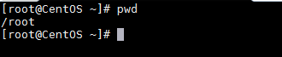
2） cd（Change Directory）命令改变工作目录。
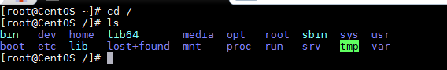
3） ls（LiSt）命令查看当前目录下的文件和子目录。
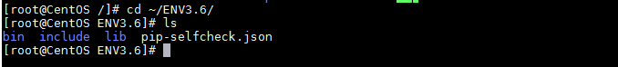
4） 文件操作
使用touch命令创建文件；
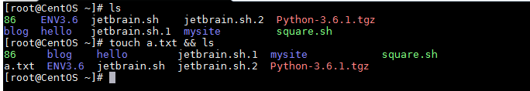
使用gedit编辑器创建文件；
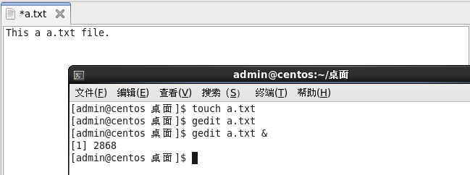
使用cat命令查看文件内容；
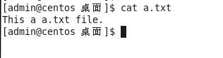
使用more或less命令查看文件内容；
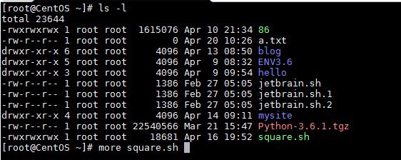
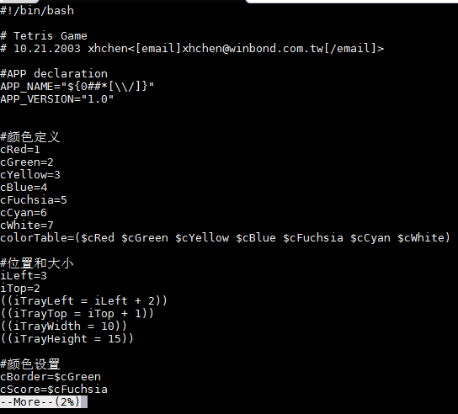
使用cp命令复制文件；
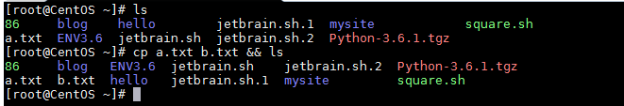
使用rm命令删除文件。
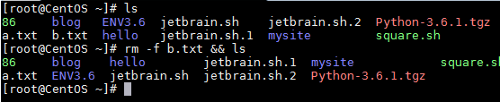
5） 创建目录；
使用mkdir命令创建目录；
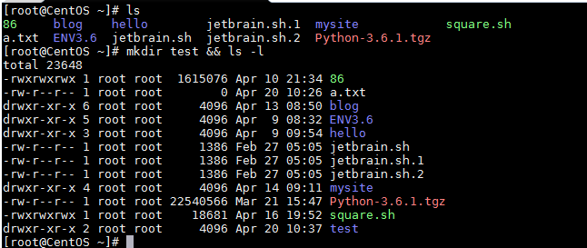
使用rmdir命令删除目录。
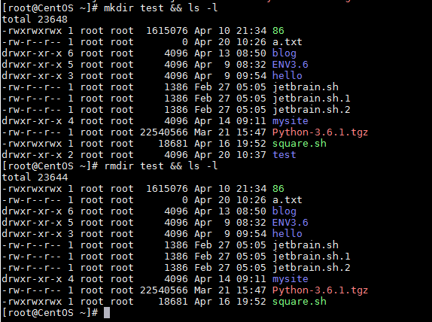
3、实验分析
通过CentOS操作系统自带命令接口的使用，加深对操作系统命令方式的理解。

（二）系统调用函数接口的使用
1、实验内容
使用系统调用函数编写应用程序。
学习以下示例程序3-1（参见《UNIX/Linux程序设计教程》，作者赵克佳、沈志宇），该程序基于系统调用函数open()、close()、read()、write()，实现把一个文件的内容复制到另一个文件中。
要求：a）编译、执行该程序
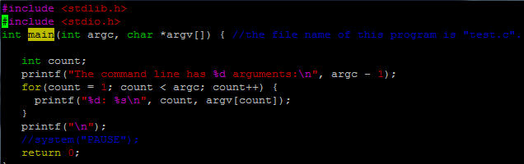
编译程序hello.c: $gcc hello.c –o hello
执行程序：$./hello file1 file2 file3
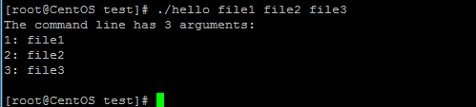
b）修改该程序，将文件1的内容复制到文件2和文件3中；对于文件2，每次复制把文件1内容添加到文件2尾（保留文件2原有内容）；对于文件3，每次复制用文件1内容覆盖文件3原有内容（不保留文件3原有内容）。
#include "ch03.h"
/*
*文件1的内容复制到文件2和文件3中；
*文件2，每次复制把文件1内容添加到文件2尾（保留文件2原有内容）；
*文件3，每次复制用文件1内容覆盖文件3原有内容（不保留文件3原有内容）。
*/
int main (int argc, char **argv)
{
int n, from, to;
char buf[1024] ;
if (argc != 3) { /* 检查参数个数。*/
printf("Usage : %s from-file to-file\n", argv[0]);
exit (1);
}
if ((from = open (argv[1],O_RDONLY)) < 0) /* 为读而打开文件from */
err_exit (argv[1] );
/* 以添加方式打开文件to. 若文件不存在，open() 将以方式644（-rw-r--r--)创建它。*/
if ((to = open(argv[2], O_WRONLY|O_CREAT|O_APPEND, 0644)) < 0)
err_exit (argv[2] );
/* 从文件from读数据并写至to.每次写出的字符个数是每次读入的字符个数 */
while ((n = read(from, buf, sizeof(buf))) > 0)
write (to, buf, n) ;
close(from) ; /* 关闭文件 */
close(to) ;
}

2、实验过程
复制 ch03.h
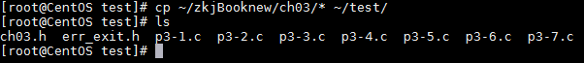
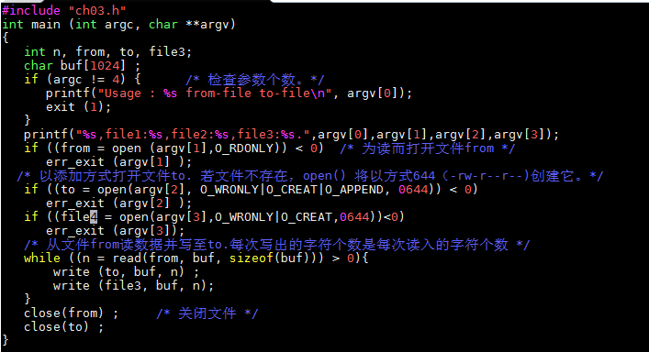
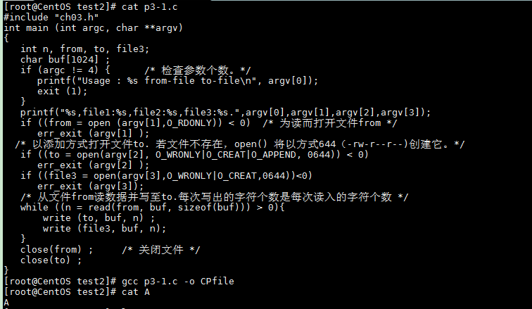
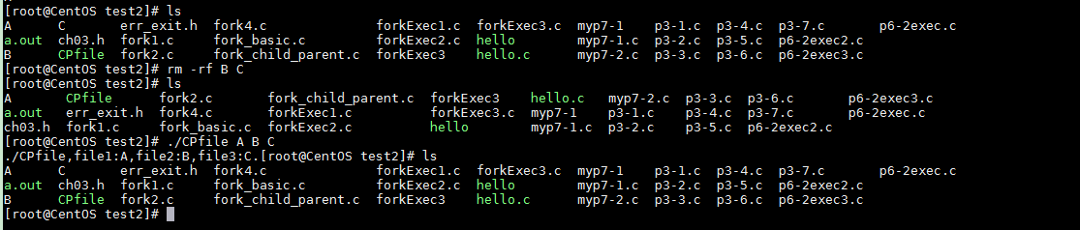
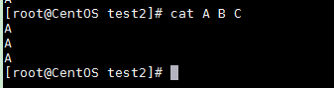
3、实验分析
只需要将文件3以创建方式打开，再将文件1复制到文件2和文件3即可。
三、小结
通过本次实验，了解CentOS 中的命令方式。熟悉操作系统命令接口和系统调用函数接口的使用，加深了对操作系统三个接口（命令、系统调用、图标-窗口）的理解。

